J'ai mis mes remarques en italique et les suggestions d'items en gras.
-----------------------------------------------------------------------------
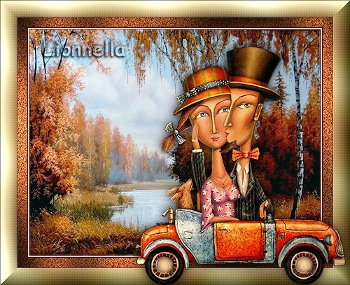

Matériel
1 belle image ou la mienne Il me semble plus prudent d'en lever la mention de choix…
Le tube
Un beau tube ou le mien là aussi, surtout là en fait !

Filtre
Unlimited 2 : Penta.com
Graphic plus
Button & Frames
I.C.NET, Filter Unlimited

On commence:
1. Ouvrir le fond 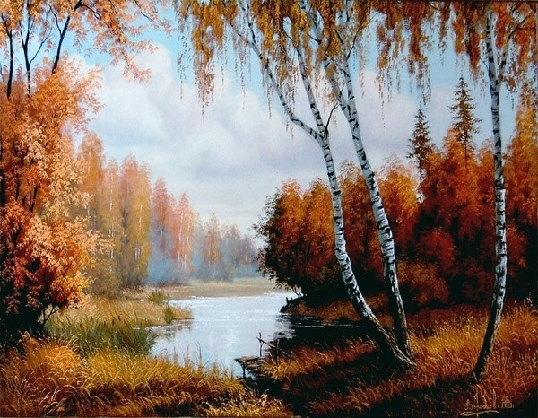 et mettre le côté le plus grand Largeur à 500.

2. Image > Encadrement extérieur 1 pxl noir

3. Image > Encadrement extérieur 2 pxl teinte claire prise dans l'de votre image à l'aide de la pipette

4. Image > Encadrement extérieur 1 pxl teinte foncée prise dans l'image

5. Image > encadrement extérieur 1 pxl noir

6. Edition > utiliser comme motif prendre un motif doré inutile puisque inclu dans la ligne 11

7. 6 Image > Encadrement extérieur 25 pxl couleur foncée de votre image

7. Sélection de cette bordure avec Baguette magique Couleur décochée et Tolérance 0 (sinon toute l'image est bruitée)

8. Filtre > Bruit > Ajouter du bruit Quantité 113 (j’ai mis 113 et Uniforme coché.
9. Filtre > Filtre 8bf > Unlimited 2 > Graphic Plus > Cross Shadow configuration par défaut

10. Image > Encadrement extérieur 1 pxl noir

11. Image > Encadrement extérieur 35 pxl Motif doré au choix

12. Sélection > Tout sélectionner
Sélection > Contracter 35
Sélection > Inverser

12. Edition > remplir avec le motif doré erroné puisque inclu dans la ligne 11

13. Filtre > Effet d’optique > Flou gaussien (j’ai mis 9)

14. Filtre > Filtre 8bf > Unlimited 2 > Penta.com > Dot and cross

15. Filtre > Filtre 8bf > Unlimited 2 > Button & Frame > Glass Frame 2 configuration par défaut

16. Image > Taille de l’image > mettre le côté le plus long à Largeur 500 pxls

17. Ouvrir le tube et Copier
Coller votre tube > bien placer comme sur le modèle

18. Faire une ombre portée > ombre portée 0/ 0/ 75/ 20 Là, je ne sais pas à quoi correspond cette valeur ? / Noir Lissé 12

19. Filtre > Netteté > Plus net (Le net se voit sur le modèle mais il n'était pas dans le tuto)

18. Signer, et enregistrer en JPEG

